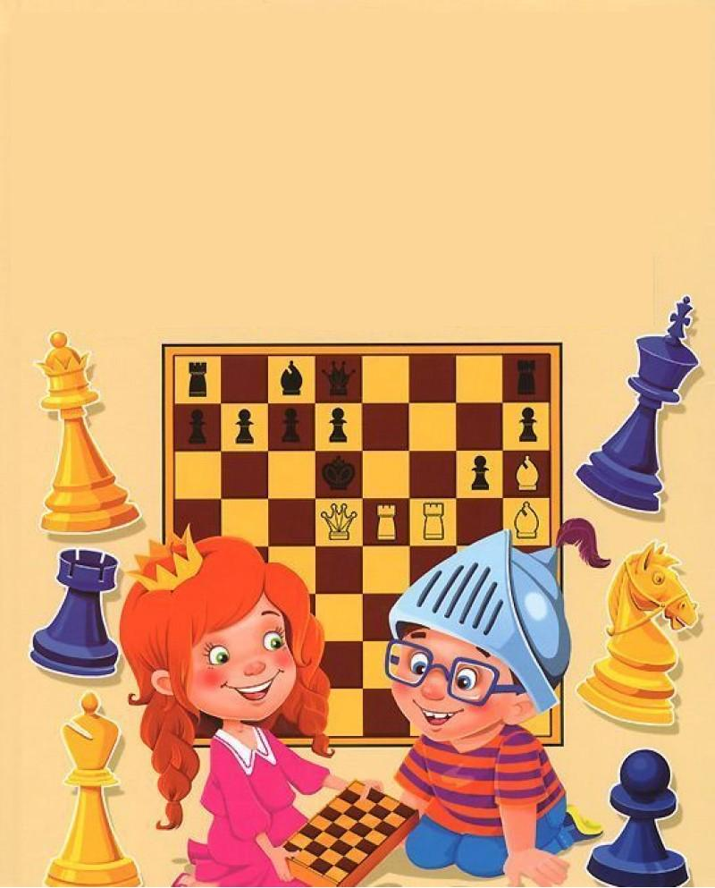

**МБУДО «ДОМ ДЕТСКОГО ТВОРЧЕСТВА»**

**МО «ЛЕНИНОГОРСКИЙ МУНИЦИПАЛЬНЫЙ РАЙОН» РТ**

**МЕТОДИЧЕСКАЯ РАЗРАБОТКА ЗАНЯТИЯ**

**«ВВЕДЕНИЕ В ДОПОЛНИТЕЛЬНУЮ ОБЩЕОБРАЗОВАТЕЛЬНУЮ**

**ОБЩЕРАЗВИВАЮЩУЮ ПРОГРАММУ**

**ФИЗКУЛЬТУРНО-СПОРТИВНОГО НАПРАВЛЕНИЯ**

**«УЧИТЕСЬ ШАХМАТАМ»**

**Автор – составитель:**

**Педагог дополнительного образования**

**АФАНАСЬЕВА**

**НАДЕЖДА МИХАЙЛОВНА**

**Возрастная группа:** 7-9 лет

**Цель занятия** заинтересовать обучающихся деятельностью объединения и пробудить интерес к дальнейшему обучению игре в шахматы.

**Программные задачи занятия**:

**1. Образовательные задачи:**

- Заинтересовать учащихся начального этапа обучения игрой в шахматы с помощью сказок, дидактических игр и красочных иллюстраций, в наиболее доступной, занимательной форме подачи материала.

**2. Развивающие задачи:**

- Развивать внимание, память, наглядно-образное и логическое мышление учащихся путём выполнения заданий разного уровня сложности

**3. Воспитательные задачи:**

- снять барьеры общения;

- создать атмосферу открытости, доверия и сотрудничества;

- воспитывать внимательность, самостоятельность, терпеливость, изобретательность.

**Оборудование занятия:**

**Для детей:** Карточки с заданиями в форме планшета.

**Для педагога:** Компьютер, мультимедийное оборудование для показа презентации или видео, раздаточный материал для детей: фишки с изображением шахматных фигур-50шт., брошюры: «Как ходят шахматные фигуры» (по количеству детей), таблички с изображением шахматных фигур, демонстрационная доска с магнитными фигурами, видео (или презентация) к уроку.

**Предварительная работа:** на полу разложен «шахматный ковер», виде шахматной доски, на стульях ободки с изображением шахматной фигуры, на спинке стула карточки с заданиями.

**Музыкальное сопровождение:** фоновая индийская музыка.

**Ход занятия:**

|  |  |  |  |  |  |
| --- | --- | --- | --- | --- | --- |
| Этап, его продолжительность | Задачи этапа | Деятельность педагога | Деятельность обучающихся | Методы, формы, приемы, возможные виды деятельности | Результат |
| Открытый вход в деятельность.  (1 минута) | Взаимное приветствие.  Вызвать интерес, создать атмосферу открытости, доверия и сотрудничества. | – Здравствуйте ребята, меня зовут Надежда Михайловна.  Прежде, чем мы начнем занятие, давайте немного поиграем.  Тот, кто любит сказки, пусть помашет мне рукой.  Тот, кто любит [соревнования,](http://pandia.ru/text/categ/wiki/001/58.php) состязания, потопает ногами.  Тот, кто любит играть, пусть заглянет под свой [стул](http://pandia.ru/text/categ/wiki/001/187.php).  Тот, кто любит игры, где надо думать, чтобы победить - пусть 3 раза похлопает соседа по плечу.  А кто, рад побеждать в играх - громко крикнет «ура».  Молодцы! | Заходят в кабинет и занимают место в кабинете на стульях раставленных полукругом вокруг «шахматного ковра», одевают ободки на голову.  Слушают правила игры, играют. | Словесный метод (чтение художественного слова) | Организация внимания.  Снятие барьера общения |
| Вводно-организационный  (30сек) | Мотивация детей к предстоящей работе. | Ребята, сегодня мы познакомимся с одной очень серьезной, увлекательной и занимательной игрой.  Я вижу, что вы обладаете всеми качествами, которые нужны человеку, чтоб добиться успеха в этой игре.  А чтобы узнать ее название, мы с вами отправляемся в путешествие.  *(Педагог включает видео.. Звучит индийская музыка)* | Слушают. | Словесный метод. | Привлечение внимания детей. |
| Мотивация на деятельность  (1,5 минуты) | Вызвать интерес к теме и эмоциональный отклик по поводу увиденного.  Развитие познавательных интересов.  Расширение кругозора детей.  Познакомить с разделом программы «Шахматные фигуры: расстановка на доске и ходы». | Посмотрите на карту. Мы прибыли в страну - Индию *(Показать перемещение из России в Индию на карте, чтобы дети увидели наглядно - где находится эта страна (межпредметная связь).*  *Музыка продолжает звучать, возможно презентация или мультик на сказку, и педагог продолжает)*  Очень давно, 2 тысячи лет назад, в этой стране жили два короля. Между собой они не ладили, часто воевали. Люди устав от постоянных войн, пошли к мудрецу, чтоб воцарился мир в двух государствах. Тот немного подумав, достал из ящика шкафа небольшую коробочку черно-белую клетку и отправился в гости к одному из королей и велел пригласить другого в гости. Когда те оказались на месте, мудрец раскрыл перед ними коробочку и сказал: «Теперь вы будете сражаться на этом чёрно-белом поле. У каждого из вас будет своя армия. Эта игра обладает магической силой, начав играть, вы забудете про все свои ссоры и обиды». И действительно, короли так увлеклись, что забыли о войне. И с этого момента вели сражения только в игре. С тех пор в королевствах воцарился мир и люди живут дружно и спокойно.  -Ребята, как называется игра, которой научил мудрец? Кто знает? (Ответ детей)  -Правильно, это игра «Шахматы». А я – руководитель объединения Дома детского творчества “Юный шахматист”, где учу детей играть в эту игру.  Внимание на экран!  *(Педагог включает видео и читает стихотворение)*  Зовется Шахматной страной Двухцветная страна,  Ведётся в ней упорный бой – Двухцветная война  Там обе армии смелы, борьбой увлечены,  В одной из них бойцы белы,  В другой бойцы черны.  Но разве цвет всего важней?  Выигрывает бой  - Тот, кто решительней, умней!  Вот там закон какой!  Чтобы узнать правила игры в шахматы, ребята я хочу вас пригласить в сказочное королевство, в котором много интересного и загадочного. Его нельзя найти ни на одной географической карте. Как вы, конечно, догадались, оно расположено на шахматной доске, которая состоит из тёмных и светлых квадратиков - шахматных полей. По этим полям движутся фигуры – храбрые воины шахматного королевства (16 белых и 16 черных). Ребята хотите вы отправиться туда? Скорее громко мне ответьте!  - Да! | Дети слушают сказку и смотрят видео к ней.  Знакомство с легендой о возникновении шахмат.  Дети отвечают.  Дети отвечают. | Словесный, наглядный методы (видео) | Внутренняя мотивация.  Вызвать интерес детей к изучению нового материала. |
| Объяснение нового или расширение имеющихся знаний  (4 минуты) | Объяснение нового материала.  Познакомить с названиями шахматных фигур и их расстановкой на шахматной доске.  . | **2 МИН**  Сейчас я предлагаю вам побыть этими воинами. У вас на голове одеты ободки, с изображением шахматных фигур. Слушайте меня внимательно и как только я буду рассказывать о фигуре, в которую вы сейчас превратились, вам нужно будет по команде занять место в строю на шахматном поле.  Белый отряд, черный отряд — друг против друга два войска стоят. Строгий порядок в отряде одном, точно такой же — в отряде другом. В каждом отряде — ты сам погляди — оба угла занимают ладьи. Именно это наименование носят фигуры, похожие на башенки. *(Педагог поднимает табличку с рисунком фигуры).* Ладьи встаньте пожалуйста по углам на 1ряд.Спасибо.  Рядом с ладьями кони видны. *(Педагог поднимает табличку с рисунком фигуры).*  Кони, попрошу вас, занять место в строю, Благодарю вас. Рядом с конями встали слоны. Выглядят шахматные слоны вот так *(Педагог поднимает табличку с рисунком фигуры).*  Похожи они на рыцаря в доспехе. Займите, пожалуйста, свои места. Спасибо. Кто ж посредине? Ферзь с Королем- самые главные в войске своем. (Прошу Вас встать в строй)  Ферзь самая сильная фигура в шахматах, он выглядит вот так.  Король самая важная фигура, все фигуры его оберегают. Для того, чтобы победить – нужно захватить «вражеского» Короля в плен, то есть поставить ему ШАХ и МАТ.  А во второй шеренге от края до края доски расположены храбрые пешки. *(Педагог показывает табличку с изображением пешки*). Пешки прикрывают собой фигуры. Пешки, прошу Вас, встаньте на второй ряд. Молодцы! Спасибо.  Каждый шахматный воин имеет свои правила передвижения на шахматной доске. Слушайте меня внимательно. Я буду рассказывать, как ходят шахматные фигуры, а вам нужно будет передвигаться так, как я скажу. Кто правильно выполнит задание, тот получит фишку. Ну а кто в конце занятия наберет больше фишек, может в будущем стать гроссмейстером - так  зовут мастеров игры в шахматы. | Систематизация новой информации  Дети слушают, встают на шахматное поле, расположенное на полу, согласно правилам расстановки шахматных фигур.  Осознают увиденное, слушают.  Систематизация новой информации | Словесный, наглядный методы (дети сами показывают, как стоят фигуры на шахматном поле, предварительно послушав правила) | Дети получают знания о названиях шахматных фигур и их расстановкой на шахматной доске. |
|  | Рассказать о правидах хода каждой шахматной фигуры. | Слушайте меня внимательно.  - В бою не любим спешки  Шахматные ***Пешки*,**  Шагаем лишь вперед,  Назад не знаем ход.  Пешки сделайте пожалуйста шаг вперёд  - Молодцы, держите награду, садитесь. *(Педагог вручает фишки, дети садятся за столы).*  - **Л*адья*** ходити бьёт фигуры противника только по прямым линиям (вертикалям и горизонталям) на любое доступное для неё расстояние. За один ход может перенестись с одного края доски на другой- Ребята, покажите, как ходит Ладья и встаньте на поле с изображением ладьи. *(В противоположном углу, на шахматном поле приклеена картинка с изображением Ладьи.).*  *(Педагог вручает фишки, дети выполнили и садятся за столы).*  -**Слон** передвигается и бъёт фигуры «противника» по косым линиям (диагоналям). Заметьте, что один из слонов ходит только по белым полям, другой только по чёрным. Ребята, вам нужно двигаясь наискосок встать на квадрат с изображением слона.  *(Педагог вручает фишки)*  ***Конь*** ходит буквой «Г» прыг – скок - в бок. *(педагог показывает букву «Г» ввиде шахматных клеточек)* Ребята сделайте два шага прямо и один в бок и вы попадёте на поле с изображением коня. Спасибо.  *(Педагог вручает фишки дети выполнили и садятся за столы).*  **Ферзь** может двигаться прямо, как Ладья, и наискосок как Слон. Встань, пожалуйста, на поле, где изображён ферзь. Молодец! Ребята, посмотрите, с этого квадрата, ферзь видит Ладью, она расположена по диагонали от ферзя, а если посмотреть по горизонтали, то Ферзь видит Слона.  *(Педагог вручает фишки).*  **Король** ходит и бьёт во все по одной клеточке. Я буду говорить, куда нужно пойти, а Вам Ваше Величество, нужно показать ход Короля. Сделай шаг на 1 клетку вперёд, теперь шаг на 1 поле наискосок, теперь шаг на 1 поле назад. *(Педагог вручает фишки).*  -Ребята, если вы запомнили, как называются шахматные фигуры и как они движутся, пожалуйста, поднимите свои фишки вверх.  - Сейчас мы с Вами поиграем. Прошу подойти ко мне одного участника. Перед тобой волшебный мешочек. В нём находятся все шахматные фигуры. Тебе нужно взять из мешочка одну фигуру и, не вытаскивая руку, на ощупь попытаться определить какая это фигура.  - Давайте посмотрим какая фигура лежит в мешочке. Покажи пожалуйста как она ходит?  - Молодец. Ты отлично справился!  Получи свою награду.(Педагог вручает фишку с изображением шахматных фигур) | Дети демонстрируют ход пешки на шахматном поле.  *Дети выполняют задание и садятся на свои места.*  *Дети выполняют задание и садятся на свои места.*  *Дети выполняют задание и садятся на свои места.*  *Дети выполняют задание и садятся на свои места.*  Дети поднимают фишки вверх.  Один обучающийся подходит и берёт фигуру из мешочка, говорит её название, не вынимая руку из мешочка.  Дети играют, слушают, помогают участнику советами. | Словесный, наглядный методы (дети сами показывают, как ходят шахматные фигуры, предварительно послушав правила). Соревновательный.  Игровой метод. | Дети получают знания о правилах хода каждой шахматной фигуры. |
| 2 мин | ***Первичное закрепление и практическое применение знаний. организовано в форме игры*** | А теперь прошу обратить внимание на экран компьютера. После того, как, я включу шахматные часы, вам нужно будет решить задачу: нарисовать путь ладьи до клубники не наступая на поле с грибами. Напоминаю, ладья ходит только по прямым линиям. У вас, на спинке стула, находятся бумажные планшеты. Возьмите их. Можно приступать к выполнению задания. За правильное решение вы получаете фишку.    **-** Я смотрю многие уже справились с заданием. Прошу (имя ученика) выйти к демонстрационной доске и показать решение. Ребята, поднимите планшеты, кто выполнил задание так же.  *(Педагог проверяет правильность выполнения задания, раздаёт фишки детям)* | Дети слушают и смотрят.  Дети решают дидактическое задание.  Один учащийся показывает решение на демонстрационной доске. Дети смотрят. | Игровой, соревновательный метод. | Дети закрепляют знания о правилах хода шахматной фигуры Ладья. |
| **1 мин** | Отметить работу учащихся на занятии. Рефлексия. | **Подведение итогов.**  Ребята вы замечательно справились с заданием вы все просто молодцы! В шахматы играют и наши президенты. На фото первый президент Республики Татарстан Минтимер Шарипович Шаймиев. Изучая эту игру, вы можете стать в будущем такими же мастерами игры в шахматы как чемпион мира норвежец Мангус Карлсен или, как чемпионка мира по шахматам среди женщин Алиса Галямова и чемпион мира по быстрым шахматам наш Российский гроссмейстер Сергей Карякин. (Педагог показывает фото выдающиеся шахматистов на экране). В июне 2017года в Вашем городе Ханты-Мансийск проходил командный чемпионат мира по шахматам, где учавствовали сильнейшие шахматисты всех стран мира. Мне приятно, что Ваш город такой спортивный.  Ребята, можно отметить, что вы справились с первым уроком игры в шахматы. У вас в городе есть шахматные школы, в которых вы можете узнать новые секреты шахматной игры и участвовать в соревнованиях . Я хочу вам подарить памятки правилами игры в шахматы. Теперь, я прошу, если вам понравилось занятие по шахматам, и вы хотите узнать все секреты этой удивительной игры, ещё раз выйти на шахматное поле и поднять свои фишки вверх. Вот какая у нас дружная команда. Девиз шахматной федерации : «Мы все одна семья!». Вы сегодня на занятии это доказали!  Спасибо вам ребята!  Мне приятно было с вами заниматься. До свидания! | Ребята смотрят на экран, слушают.  Систематизация новой информации  Дети кладут фишки на шахматное поле. | Обратная связь с учащимися. | Пробудить интерес ребят к дальнейшему обучению игре в шахматы. |